POSOUZENÍ MAGNETICKÉ ANIZOTROPIE ORIENTOVANÉHO KŘEMÍKOVÉHO PLECHU
REFERÁT Č.2

Josef Havlík
19.10.2010

ÚLOHA ČÍSLO 3

Zadání úkolu:
Prověřte a posuďte předpokládané anizotropní magnetické chování křemíkového
orientovaného plechu prostřednictvím:

a) střídavých magnetizačních charakteristik Bm = f(Hstř),

b) velikosti ztrátového čísla Z10.

Pro splnění tohoto úkolu je k dispozici 5 vzorků (5 magnetických obvodů prstencového
tvaru), které se liší pouze tím, že byly svinuté z pásků nastříhaných z jednoho úseku pásu
plechu v pěti různých směrech. Tyto směry vyjadřují úhlový odklon a od směru válcování
pásu. Jedná se o a = 0o, 30o, 45o, 60o a 90o.

AD a) – STŘÍDAVÉ MAGNETIZAČNÍ CHARAKTERISTIKY
Teoretický úvod:
Na pěti různých vzorcích magnetického obvodu prstencového tvaru změříme závislost indukovaného napětí $U_{2}$ na magnetizačním proudu $I_{1}$. Hodnoty magnetizačních prodů byly zadány cvičícím v hodnotách I = 50mA, 100mA, 250mA, 500mA, 750mA, 1A, 1.5A, 2A,
2.5A a 3A. Z těchto proudů a napětí snadno dopočítáme závislost magnetické indukce Bm na magnetické intenzitě Hst podle níže uvedených vztahů. Vzorky se liší pouze
směrem válcování křemíkového plechu, který byl navinut do svitků a ze kterého byly vzorky odebrány tak, že úhly odchylky od směru válcování jsou α = 0°, 30°, 45°, 60°, 90°.

$B_{m}$ = $\frac{U_{2}}{4,44 f n_{2} S_{Fe}}$ (T)

$H_{st}$ = $\frac{n_{1} I_{1} }{1,1 l_{s} }$ (T)

kde Hst je střední hodnota intenzity magnetického pole vzorku [A/m]
$I_{1}$ je odečtený údaj magnetizačního proudu [A]
ls je délka střední magnetické linie jádra [m]
- v našem případě má hodnotu 0,22m
$B_{m}$ je amplitudová velikost sinusového průběhu magnetické indukce ve vzorku [T]
$U_{2}$ je efektivní hodnota indukovaného napětí [V]
n1, n2 je počet závitů magnetizačního resp. Měřícího vinutí [-]
- v našem případě 92
$S_{Fe}$ je plocha průřezu magnetického jádra [$m^{2}$]

Schéma zapojení měřícího obvodu:

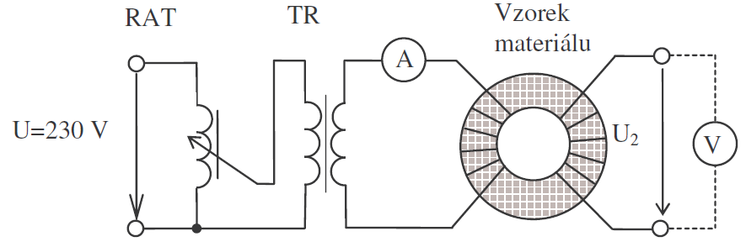
Měření vlastností magnetických materiálů pomocí střídavé magnetizace.

kde RAT je regulační autotransformátor
TR je oddělovací a snižovací transformátor 2 – 4 – 6 – 12 V
A je multimetr (měření proudu)
V je voltmetr
Naměřené a vypočtené hodnoty:

BUDÍCÍ PROUD $I_{1}$ [A] | ÚHLOVÁ ODCHYLKA OD OSY VÁLCOVÁNÍ
 | 0° | 30° | 45° | 60° | 90°
0,05 | 0,776 V | 0,29 V | 0,136 V | 0,073 V | 0,037 V
0,10 | 1,434 V | 0,60 V | 0,304 V | 0,164 V | 0,088 V
0,25 | 2,230 V | 1,55 V | 0,878 V | 0,513 V | 0,300 V
0,50 | 2,650 V | 2,38 V | 1,606 V | 1,050 V | 0,650 V
0,75 | 2,840 V | 2,78 V | 2,170 V | 1,530 V | 1,000 V
1,00 | 2,980 V | 3,01 V | 2,550 V | 1,947 V | 1,340 V
1,50 | 3,200 V | 3,32 V | 3,000 V | 2,600 V | 1,960 V
2,00 | 3,390 V | 3,52 V | 3,220 V | 3,000 V | 2,490 V
2,50 | 3,560 V | 3,66 V | 3,360 V | 3,220 V | 2,900 V
3,00 | 3,760 V | 3,78 V | 3,450 V | 3,350 V | 3,190 V
Tabulka primárního nastavovaného proudu a odečítaného sekundárního (indukovaného) napětí v závislosti na úhlech střihu materiálů.

M. INTENZITA $H_{st}$ [A/m] | ÚHLOVÁ ODCHYLKA OD OSY VÁLCOVÁNÍ
 | 0° | 30° | 45° | 60° | 90°
19,0083 | 0,37250 T | 0,13920 T | 0,06528 T | 0,03504 T | 0,01776 T
38,0165 | 0,68835 T | 0,28801 T | 0,14592 T | 0,07872 T | 0,04224 T
95,0413 | 1,07044 T | 0,74400 T | 0,42145 T | 0,24625 T | 0,14400 T
190,083 | 1,27205 T | 1,14244 T | 0,77091 T | 0,50402 T | 0,31201 T
285,124 | 1,36326 T | 1,33445 T | 1,04164 T | 0,73443 T | 0,48002 T
380,165 | 1,43045 T | 1,44485 T | 1,22405 T | 0,93459 T | 0,64322 T
570,248 | 1,53606 T | 1,59366 T | 1,44005 T | 1,24805 T | 0,94083 T
760,331 | 1,62726 T | 1,68966 T | 1,54566 T | 1,44005 T | 1,19524 T
950,413 | 1,70886 T | 1,75687 T | 1,61286 T | 1,54566 T | 1,39205 T
1140,50 | 1,80487 T | 1,81447 T | 1,65606 T | 1,60806 T | 1,53126 T
Tabulka vypočítané intenzity magnetického pole z primárního proudu a elektromagnetické indukce vypočítané z naindukovaného napětí.

Příklad výpočtu:

$B_{m}$ = $\frac{U_{2}}{4,44 f n_{2} S_{Fe}}$ = $\frac{0,776}{4,44*50*92*1,02*{10}^{-4} }$ = 0,3725 T

$H_{st}$ = $\frac{n_{1} I_{1} }{1,1 l_{s} }$ = $\frac{92*0,05 }{1,1*0,22}$ = 19,008 A/m

Grafické znázornění:

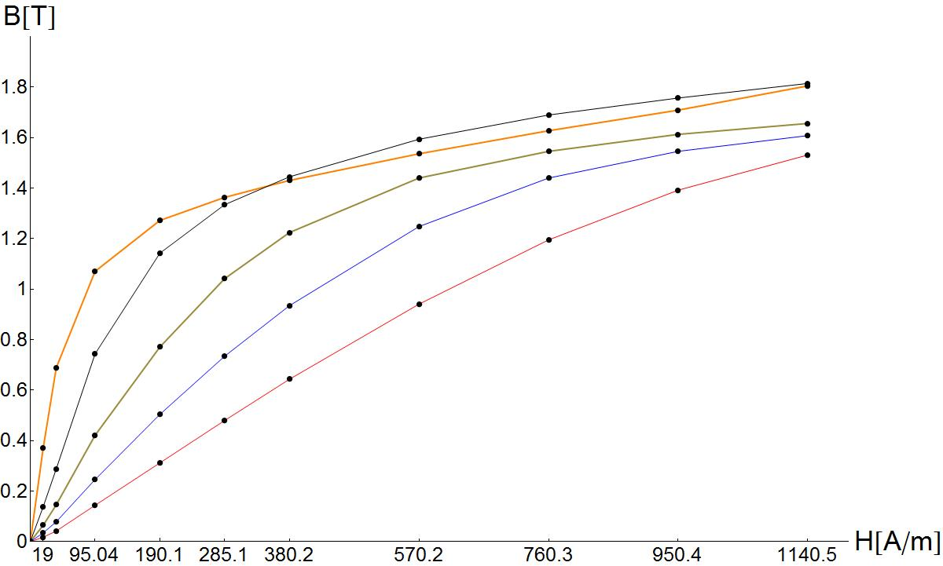

Závislost magnetické indukce na intenzitě magnetického pole B_{m}=f(H_{st}). Graf byl vytvořen v programu Wolfram Mathematica.

AD b) – VELIKOST ZTRÁTOVÉHO ČÍSLA
Teoretický úvod:
V tomto měření budeme zjišťovat, zda se liší ztrátové číslo Z₁₀ u jednotlivých vzorků, tedy budeme měřit jeho velikost. Ztrátové číslo vyjadřuje velikost ztrát při magnetizaci. V naší úloze ho určíme pomocí plochy hysterezní smyčky. Plocha této hysterezní smyčky má ovšem fyzikální rozměr J/$m^{3}$ a na stínítku osciloskopu $m^{2}$. Proto zavedeme měřítka pro magnetickou indukci a intenzitu. Ztrátové číslo potom budeme počítat při B = 1T podle vztahu:
$Z_{10}$ = $\frac{{a_{B} b}_{H} f Sh}{m}$ (W/kg)

kde ${a_{B}, b}_{H}$ jsou měřítka magnetické indukce B resp. magnetické intenzity H a říkají nám
hodnotu příslušné veličiny vztaženou na dílek mřížky, která je vykreslená na stínítku osciloskopu
f je frekvence
Sh je plocha hysterezní smyčky aproximovaná pomocí programu na počítači v laboratoři
m je měrná hmotnost (hustota) měřeného materiálu, přičemž železo má
m = 7 870 kg$m^{-3}$

Schéma zapojení měřícího obvodu:

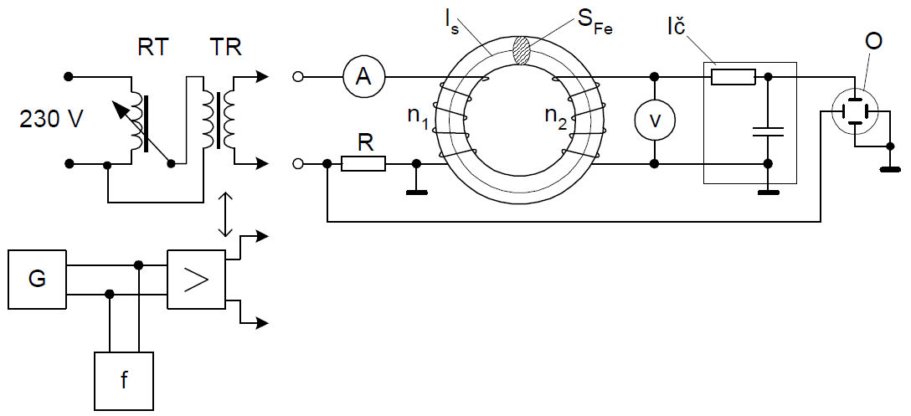
Zobrazení hysterezní smyčky na osciloskopu.

Kde RT - regulační autotransformátor, TR – oddělovací trafo, IČ – integrační článek,
O – osciloskop, R – převodník proud – napětí, G – generátor sinusového napětí,
f – měřič kmitočtu.

Naměřené a vypočtené hodnoty:

MĚŘÍTKA | ÚHLOVÁ ODCHYLKA OD OSY VÁLCOVÁNÍ
 | 0° | 30° | 45° | 60° | 90°
$a_{B}$ [T/cm] | 0,25 | 0,25 | 0,25 | 0,25 | 0,25
${ b}_{H}$ [A/cm²] | 36,7 | 59,74 | 99,6 | 139,4 | 199,1
Tabulka s měřítky.

MĚŘÍTKA | ÚHLOVÁ ODCHYLKA OD OSY VÁLCOVÁNÍ
 | 0° | 30° | 45° | 60° | 90°
$$PLOCHA SMYČKY [cm2]$$ | 9,0 | 8,4 | 6,8 | 5,6 | 4,2
$$ZTRÁTOVÉ Č. [W/kg]$$ | 0,525 | 0,797 | 1,08 | 1,24 | 1,33
Tabulka s dopočítaným ztrátovým číslem vztaženým k ploše.

Aby Z = Z_{10,} musí být měření realizováno při indukci B_{m} = 1T. Toho dosáhneme při takovém magnetování, při němž U₂ nabývá určité, předem vypočítané velikosti:

Závěr:
Magnetické vlastnosti elektrotechnických materiálů jsou zejména v průmyslových a výkonových aplikacích velmi důležitým faktorem. V této laboratorní úloze jsme si prakticky ověřili možnosti správného využití orientovaných křemíkových plechů vzhledem k jejich směrovým vlastnostem a zjistili jsme, že při správném natočení těchto plechů při konstrukci elektrického stroje jsme schopni výrazně eliminovat ztráty a vedlejší účinky stroje.
V první části této úlohy jsme zjišťovali závislost elektromagnetické indukce na hodnotě intenzity elektrického pole. Z naměřených hodnot jsme vykreslili graf a zjistili jsme, že charakteristiky nejsou stejné. Můžeme konstatovat, že měřené vzorky nejsou izotropní.
V druhé části laboratorní úlohy jsme zjišťovali velikost ztrát vznikajících v magnetiku při střídavé magnetizaci a opět při orientaci jednotlivých směrů daných vzorků.
Zjistili jsme, že největší ztráty v magnetickém obvodu jsou při použití křemíkové destičky orientované na 90°, tedy kolmo ke směru válcování. Naopak tomu bylo u destičky, která byla orientovaná rovnoběžně.

